# 概述



# 分类

## 算术运算符



**注意：**

如果对负数取模，可以把模数负号忽略不记，如：5%-2=1。 但被模数是负数则不可忽略。此外，取模运算的结果不一定总是整数。

对于除号“/”，它的整数除和小数除是有区别的：整数之间做除法时，只保留整数部分而舍弃小数部分。

## 赋值运算符

符号：=

当“=”两侧数据类型不一致时，可以使用自动类型转换或使用强制类型转换原则进行处理。

支持连续赋值。

扩展赋值运算符： +=, -=, *=, /=, %=

## 比较运算符

又名：比较运算符,条件运算符



## 逻辑运算符

&—逻辑与 | —逻辑或 ！—逻辑非

&& —短路与 || —短路或 ^ —逻辑异或

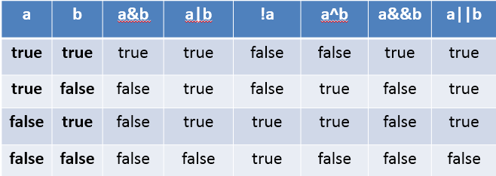

注意：

逻辑运算符用于连接布尔型表达式，在Java中不可以写成3<x<6，应该写成x>3 & x<6 。

“&”和“&&”的区别：“|”和“||”的区别同理

单&时，左边无论真假，右边都进行运算；

双&时，如果左边为真，右边参与运算，如果左边为假，那么右边不参与运算。

理解：异或，追求的是“异”!

## 位运算符

位运算是直接对二进制进行运算



## 三元运算符

### 格式:

(条件表达式)? 表达式1：表达式2；

为true，运算后的结果是表达式1；为false，运算后的结果是表达式2；

表达式1和表达式2为同种类型

三元运算符与if-else的联系与区别：

1）三元运算符可简化if-else语句

2）三元运算符要求必须返回一个结果。

3）if后的代码块可有多个语句

### 实例

获取两个数中的较大数

**public** **class** Test {

**public** **static** **void** main(String[] args) {

**int** i = 10,j = 20;

**int** a = (i > j) ? i : j;

System.***out***.println(a);

}

}

# 运算符的优先级

